**ภาคผนวก ง**

**ตัวอย่างข้อผิดพลาดและมโนทัศน์ที่คลาดเคลื่อน**

**เกี่ยวกับตัวแปรทางพีชคณิต**

**ตัวอย่างข้อผิดพลาดและมโนทัศน์ที่คลาดเคลื่อนเกี่ยวกับตัวแปรทางพีชคณิต**

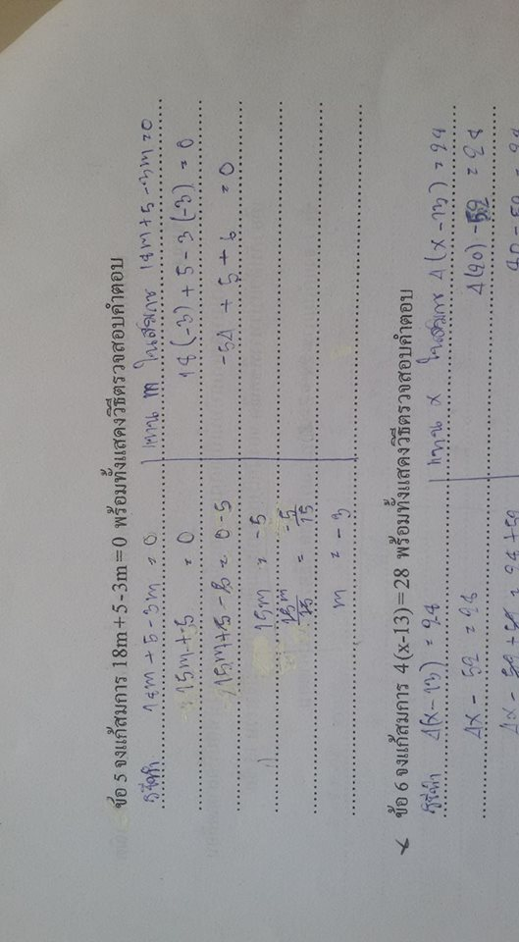

**ข้อผิดพลาด**

**ข้อผิดพลาดเกี่ยวกับความรู้พื้นฐาน**

1. ข้อผิดพลาดด้านการคิดคำนวณ

ข้อผิดพลาดด้านการคิดคำนวณ

1. ข้อผิดพลาดด้านการละเลยข้อมูลที่จำเป็น

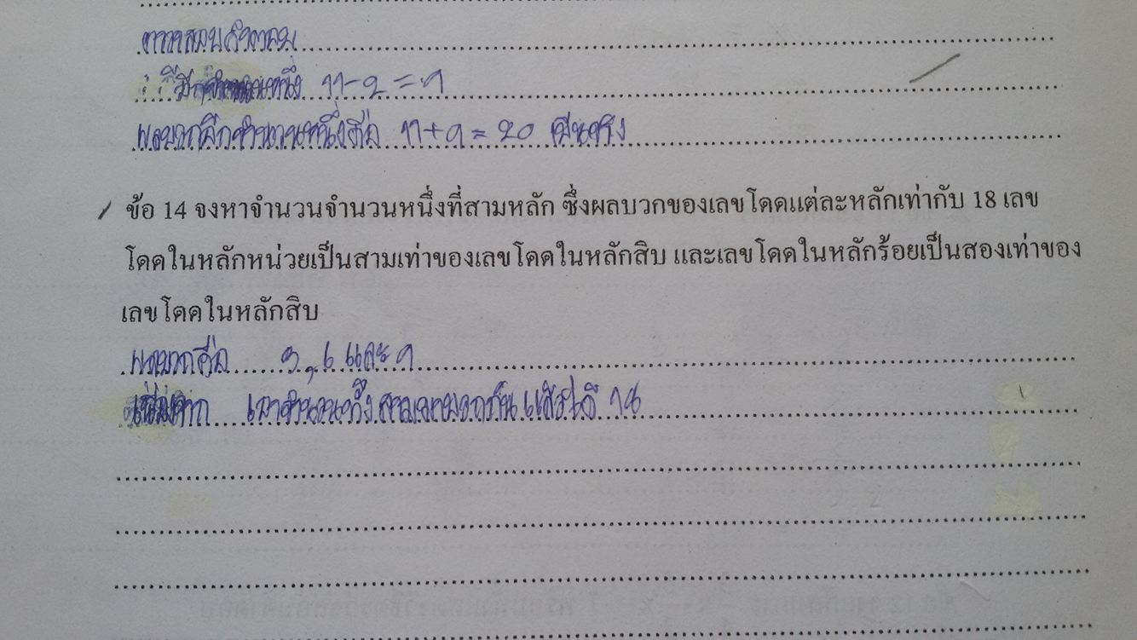

ข้อผิดพลาดด้านการละเลยข้อมูลที่จำเป็นของนักเรียน

**มโนทัศน์ที่คลาดเคลื่อนเกี่ยวกับตัวแปรทางพีชคณิต**

1. **มโนทัศน์ที่คลาดเคลื่อนด้านการแก้ปัญหา**
   1. การขาดการตรวจสอบในระหว่างการแก้ปัญหา

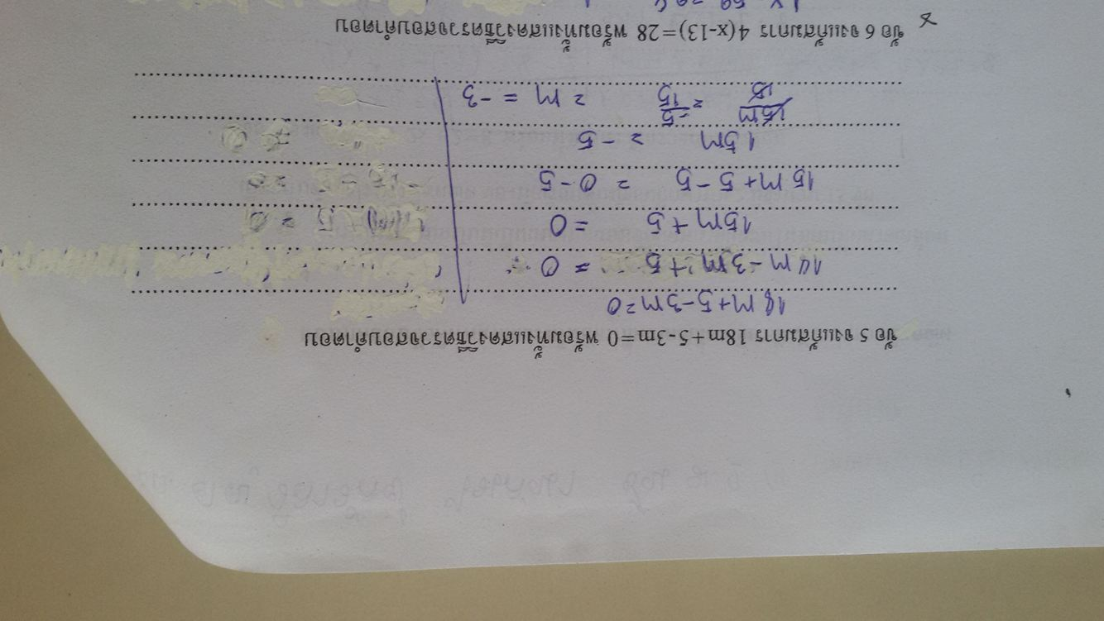

การขาดการตรวจสอบ

ในระหว่างการแก้ปัญหา

* 1. การแก้ปัญหาไม่สมบูรณ์

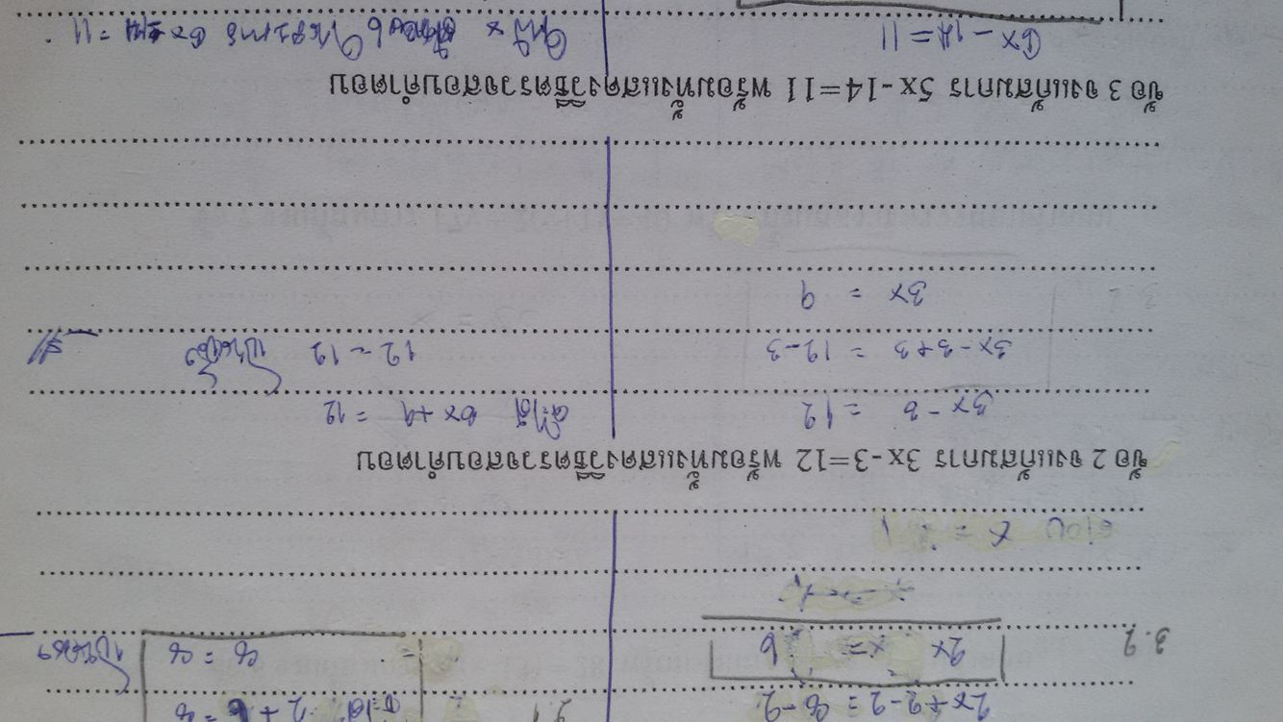

การแก้ปัญหาไม่สมบูรณ์

1.3 การนำเสนอคำตอบผิด

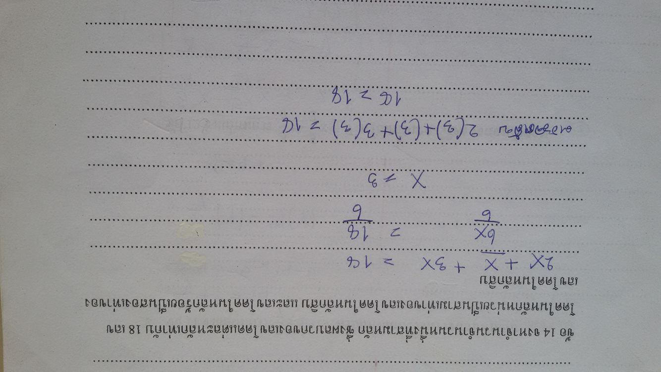

การนำเสนอคำตอบผิด

1. **มโนทัศน์ที่คลาดเคลื่อนด้านสมบัติ สัญลักษณ์และภาษา**
   1. การบิดเบือนสมบัติและหลักการในการแก้สมการ

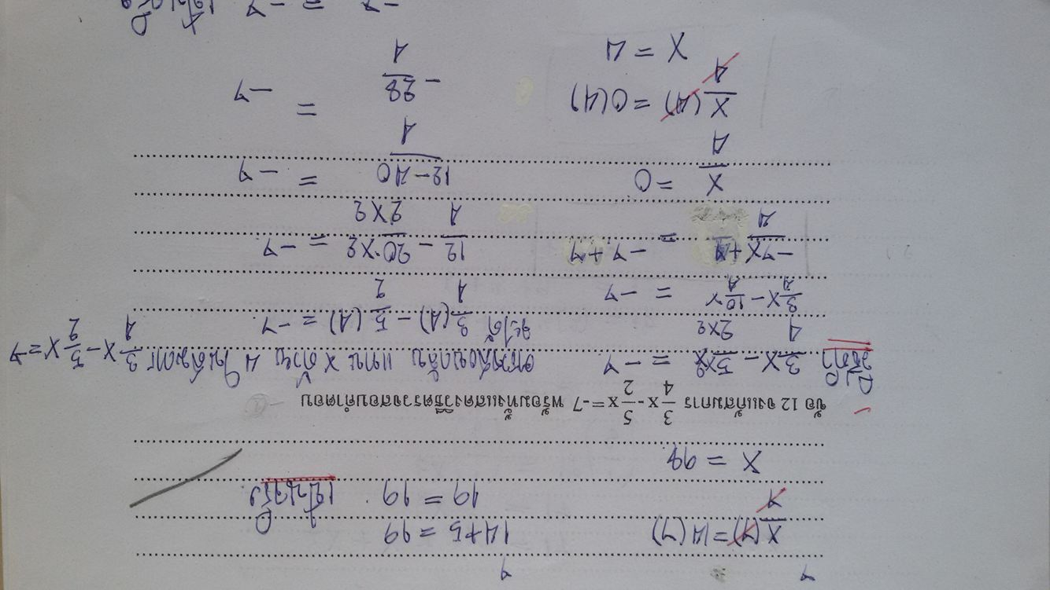

การบิดเบือนสมบัติและหลักการในการแก้สมการ

2.2 การใช้สัญลักษณ์วงเล็บผิด

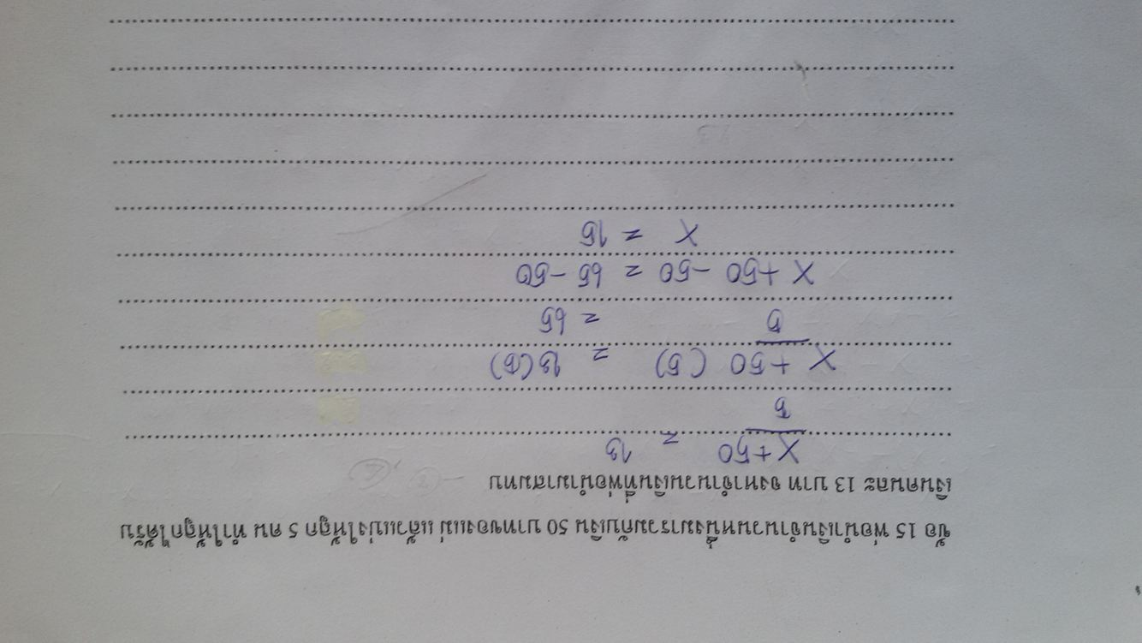

การใช้สัญลักษณ์วงเล็บผิด

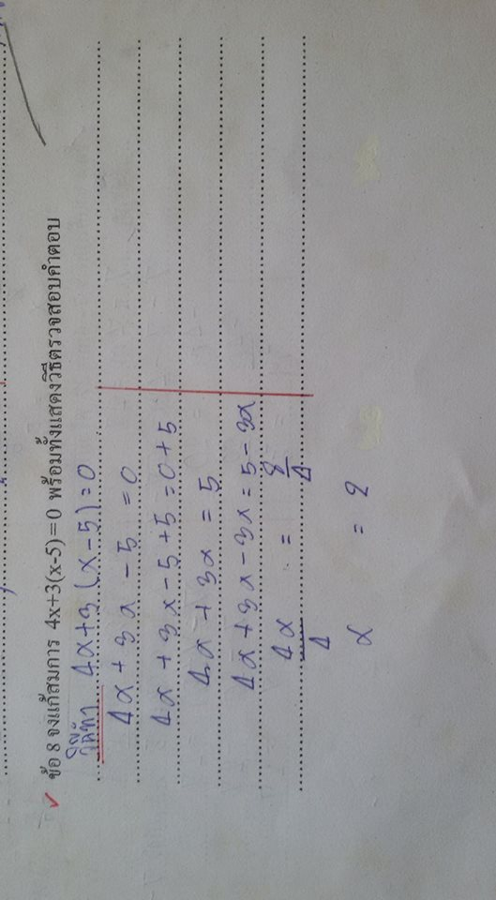

* 1. การบิดเบือนสมบัติการแจกแจง

การบิดเบือนสมบัติการแจกแจง

* 1. การตีความด้านภาษาผิด

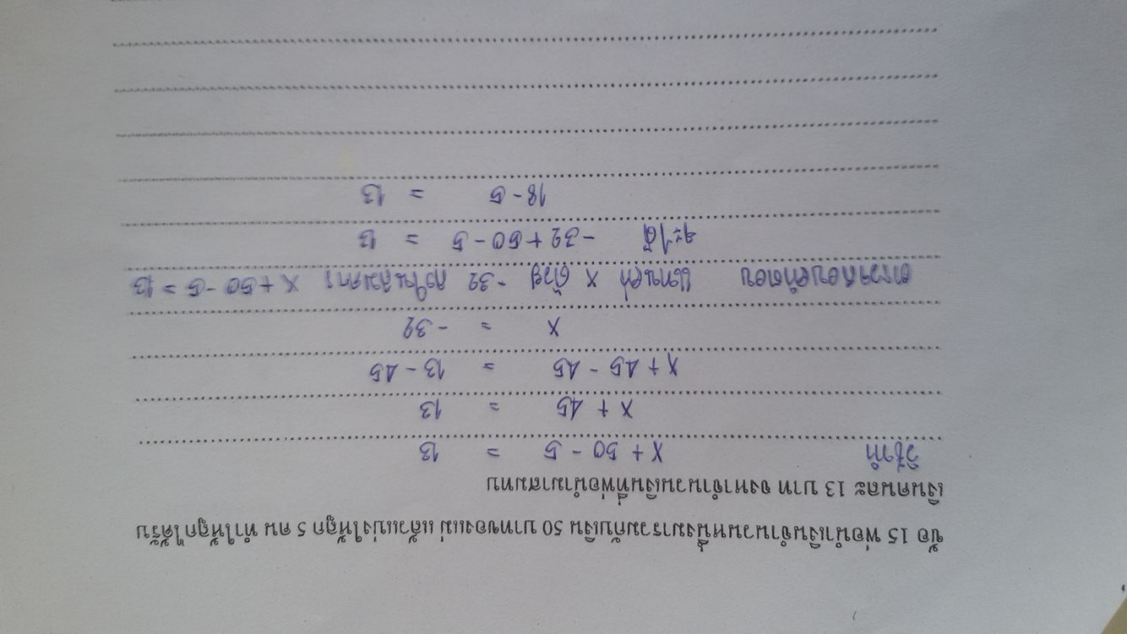

การตีความด้านภาษาผิด

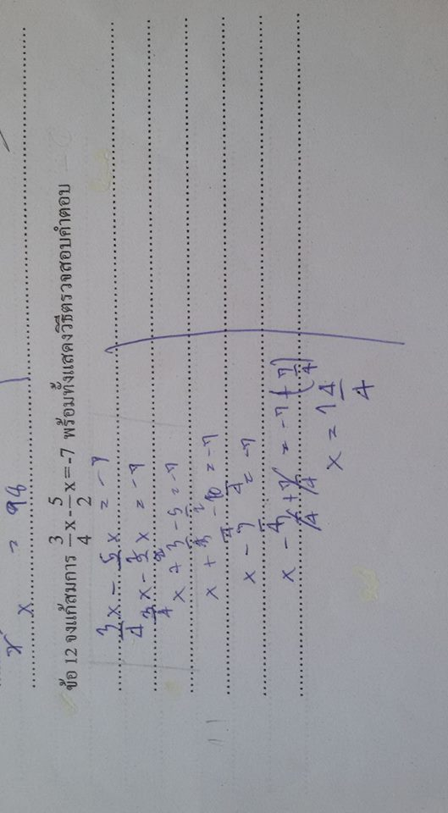

1. **มโนทัศน์ที่คลาดเคลื่อนด้านตัวแปร**

3.1 การมองข้ามตัวแปร

การมองข้ามตัวแปร

3.2 การนำค่าคงที่มาดำเนินการกับตัวแปร

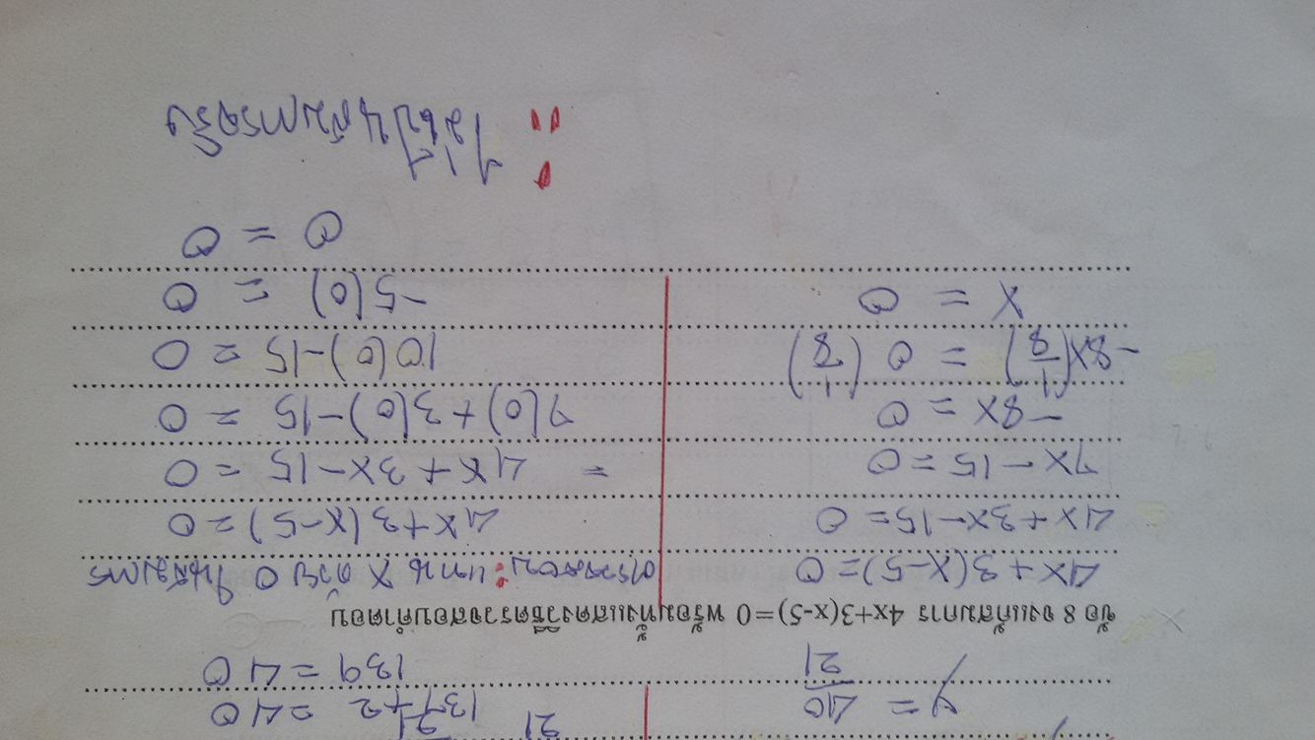

การนำค่าคงที่มาดำเนินการกับตัวแปร

3.3 การเปลี่ยนตัวแปรเป็นค่าคงที่

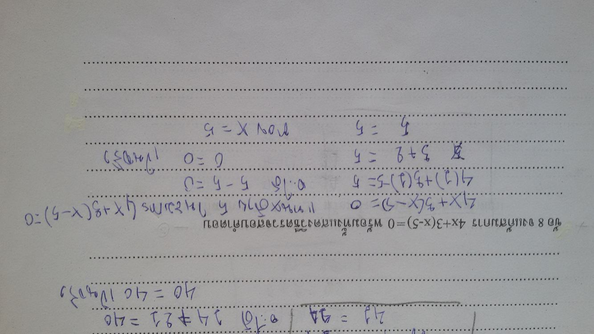

การเปลี่ยนตัวแปรเป็นค่าคงที่